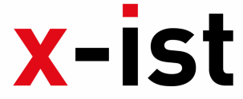 | Abdi İpekçi Caddesi Kaşıkçıoğlu Apt. No:42 D:2 34365 Nişantaşı İstanbul www.artxist.com  info@artxist.com  T. +90 212 291 77 84 F. +90 212 343 69 35 | BASIN BÜLTENİ

x-ist sanatçılarından Ali Elmacı, Ansen Atilla, Burcu Perçin, Ceren Oykut, Ekin Saçlıoğlu’nun da aralarında bulunduğu “Multicultural Sydney: A Slice of Contemporary Turkish Visual Arts” isimli karma sergi 9-24 Mart 2016 tarihleri arasında Sidney Project [504]’de gerçekleşiyor.

MULTICULTURAL SYDNEY: A SLICE OF CONTEMPORARY TURKISH VISUAL ARTS
ALİ ELMACI I ANSEN I BURCU PERÇİN
CEREN OYKUT I EKİN SAÇLIOĞLU

Sidney, Avustralya’da yaşayan ve üreten sanatçı Mertim Gökalp’ın küratörlüğünü üstlendiği “Multicultural Sydney: A Slice of Contemporary Turkish Visual Arts” başlıklı grup sergisinde, x-ist sanatçılarından Ali Elmacı, Ansen, Burcu Perçin, Ceren Oykut, Ekin Saçlıoğlu’nun çalışmaları yer alıyor. Mertim Gökalp’in kendi deneyimleri ve güncel çağdaş sanat akımları doğrultusunda kürate ettiği sergi, Avustralya’da yaşayan Türk sanatçılarla Türkiye’deki çağdaş sanatın önde gelen isimlerinden bir seçkiyi bir arada sunarak iki ülke arasındaki kültürel bağları sağlamlaştırıyor.
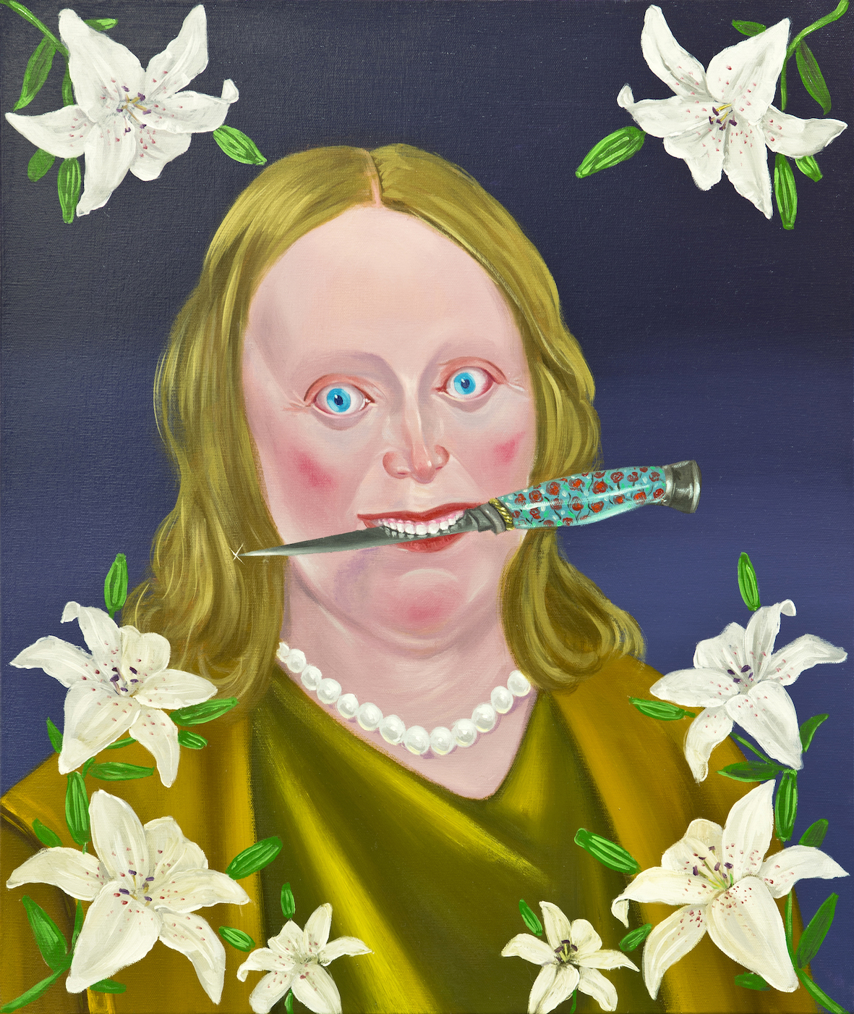
Ali Elmacı, ‘Senin En Güzel Halini Ben Bilirim VI’,
tuval üzerine yağlıboya, 60 x 50 cm, 2014

Sidney’in ofis kültürünün sanatla buluştuğu St. Leonards semtinde, Avustralya’nın önde gelen sanatçılarının kurduğu Project [504] sergiye ev sahipliği yapıyor. Bu sergiyle eserleri ilk kez Avustralya’da sergilenecek olan Ali Elmacı’nın “Onu Öldür, Beni Güldür” sergisinde yer alan ‘Senin En Güzel Halini Ben Bilirim VI & V’ isimli çalışmaları, Ansen’in, Art London’14 fuarında sergilenen ‘Operations Room-Skin Job’ isimli çalışması, Burcu Perçin’in, ‘Piramit I & II’ isimli çalışmaları, Ceren Oykut’un, Artissima’13 İtalya ve Art London’14’te sergilenen ‘Benim Adım Ne?’ çalışması ve Ekin Saçlıoğlu’nun daha önce Art Hong Kong’12 ve İstanbul Modern’de sergilenen ‘Kalanlar Gidenler’ serisinden çalışmaları yer alıyor. Mertim Gökalp’in çalışmaları ile Erdal İnci, Gözde Becerikli, Mine Konakçı, Tunca Subaşı ve Volkan Diyaroğlu’nun da eserlerini izleyebilirsiniz.

“Multicultural Sydney: A Slice of Contemporary Turkish Visual Arts” çağdaş Türk sanatçılar karma sergisi Project [504]’de 9 – 24 Mart arasında Salı- Pazar günleri, saat 10:00 – 17:00 arasında görülebilir.

ALİ ELMACI I Sinop, 1976
Mimar Sinan Güzel Sanatlar Fakültesi, Resim Bölümü’nden mezun olan sanatçı 2011 yılında “Miras Babadan Oğula Geçer”, 2012’de “Ateşinle Koru Beni” ve 2014’te “Onu Öldür Beni Güldür” başlıklı kişisel sergileriyle x-ist’te sanatseverlerle buluştu.

Elmacı, 2007 yılından bu yana birçok karma sergiye katıldı. Serginin küratörlüğünü de üstlendiği “Bu Benim de Aklıma Gelmişti” (KargArt, 2015)’in yanı sıra “İşgale Karşı Sanat” (Karşı Sanat Çalışmaları, 2007), “My Name is Casper” (Eski Sümerbank Binası, 2009), “Genç Ustalar, Usta Gençler” (MKM, 2010), “x-tension” (Office 4200, Bursa, 2015) ve “Bir Endülüs Köpeği üzerine çeşitlemeler” (x-ist, 2015) adlı sergilerde yer aldı. Elmacı’nın katıldığı fuarlar arasında Contemporary İstanbul’10, 11, 12, 13, 14 & 15 (İstanbul), ArtInternational 15 (İstanbul), Art Beat 2011 (İstanbul), Art Dubai 2012, SCOPE Basel 2012 ve Art14 London bulunmaktadır.

ANSEN I Kayseri, 1978
Mimar Sinan Güzel Sanatlar Fakültesi, Resim Bölümü mezunu sanatçı x-ist’te, “x-ist-ence” (2004), “Direniş” (2006), “Tehdit” (2008), “İz” (2009), “Malevolence” (2011), “Alliance” (2013) ve No(ir)land (2015) başlıklı kişisel sergilerini gerçekleştirdi. Yapıtları Sotheby’s 2009, 2010, 2011, 2012 ve Christie’s Dubai 2011, 2012 Türk Çağdaş Sanatı Müzayedeleri’nde yer aldı.

2005 yılından itibaren katıldığı yurtiçi ve yurtdışı karma sergiler arasında “Genç Açılım” (Pera Müzesi, İstanbul, 2005), “Yeninin Geleneği: Çağdaş Asya Sanatının Yeni Yüzleri” (Sakshi Galeri, Tayvan, 2009), “Türk Çağdaş Fotoğrafı Üzerine Subjektif Bir Panorama” (Maison des Métallos, Paris, 2009), “Confessions of Dangerous Minds” (Saatchi Galeri, İngiltere, 2011), “Samawi Koleksiyonu II Sergisi” (Ayyam Galeri, Dubai, 2012), "Özerk ve Çok Güzel” (Akbank Sanat, İstanbul, 2014), "Formsuz" (Santral İstanbul, 2014), "Genç Koleksiyonerler Sergisi" (Elgiz Çağdaş Sanat Müzesi, İstanbul, 2014) ve “x-tension” (Office 4200, Bursa, 2015) bulunmaktadır.

Sanatçı ayrıca, Contemporary İstanbul’06, 07, 08, 09, 10, 11, 12, 13, 14 & 15, Art Fair Cologne’06 (Almanya, 2006), CIGE’08 – Çin Uluslararası Galeri Fuarı (Pekin, Çin, 2008), ShContemporary’09 (Şanghay Asya Pasifik Güncel Sanat Fuarı), SCOPE New York 2010, ArtRT HK’10 (Hong Kong Uluslararası Sanat Fuarı), SCOPE Basel 2010, Art Beat 2011 (İstanbul), Art Dubai 2011 & 2012, Art14London ve ArtInternational 2013, 2014 & 2015 (İstanbul) fuarlarında yer aldı. Ansen ilk baskısı 2010 yılında gerçekleşen “Unleashed: Contemporary Art from Turkey” adlı kitapta yer aldı.

BURCU PERÇİN I Ankara, 1979

Perçin, 2002 yılında Mimar Sinan Üniversitesi resim bölümünden mezun oldu. 2005 ve 2006 yıllarında Pi Artworks’te gerçekleştirdiği kişisel sergilerinin ardından, “İşlev” (C.A.M. Galerl, 2008), “Foto-Kolaj” (C.A.M Galeri, 2009), “Kayıp Mekan” (Galeri Nev, Ankara, 2010), “Yer Yok” (Operation Room, İstanbul, 2010), “Duvar İktidarı” (art ON, 2012), “Gizli Saklı” (Galeri Nev, Ankara, 2012), “Dağların Sahibi Yoktur” (artON, 2014) adlı solo sergileriyle izleyiciyle buluştu.

Sanatçının katıldığı grup sergileri arasında “Genç Açılım” (Pera Müzesi, 2005), “Natur-mort” (Galerist, 2006), “DeforNation”, (Pi Artworks, 2006), “Sisyphos”, (C.A.M Galeri, 2008), “Istanbul Now” (Lukasfeichtner Galeri, Viyana, 2007), “Istanbul Art Affairs” (C.A.M Galleri-Gallery Hübner/Frankfurt, 2008), “Ego Kırılmaları 3” (C.A.M Galeri, 2009), “Kayıp Gerçekliğin İzinde” (Galeri Nev, Ankara, 2009), “+Sonsuz” (Cer Modern, Ankara, 2010), “ Doğa cennetse, kent cehennemdir” (Cer Modern, Ankara, 2011), “Karşılaşmalar: Türk Çağdaş Sanatı Kore’de” (Seul, Güney Kore, 2012), “x-tension” (Office 4200, Bursa, 2015) ve “Bir Endülüs Köpeği üzerine çeşitlemeler” (x-ist, 2015) bulunmaktadır.

Perçin ayrıca, Art Fair Cologne’06 (Almanya, 2006), 'Contemporary Istanbul’06, 08, 09, 10, 11, 12, 13 & 15 (İstanbul), ArtInternational 2015 (İstanbul), SCOPE Basel 2011 & 2012 ve Art Karlsruhe 2011 fuarlarına katıldı.

CEREN OYKUT I İstanbul, 1978
2002 yılında Mimar Sinan Üniversitesi, Güzel Sanatlar Fakültesi, Resim Bölümü’nden mezun olan Ceren Oykut, 2003 yılında ilk kişisel sergisini, “Desen Sergisi”, Kultur Köln 30, Almanya’da açtıktan sonra sırasıyla “Ütopya” (Karaburun Festivali, İzmir, 2005), “Şehir Konservesi” (Under Construction Contemporary Art Space, İstanbul, 2006), “Şehir Konservesi” (Under Construction Contemporary Art Space - Kuştepe Şubesi, İstanbul, 2006), “Müzikal Desenler” (Karaburun Festivali, İzmir, 2006), “Kayıp Pasaport” (Kibla, Maribor, Slovenya, 2008), “Orijinal / Altyazısız” (artSümer, İstanbul, 2010), “Mayom İçimde” (artSümer, İstanbul, 2011) , “Hayal Meyal” (x-ist, 2013) ve Tarlada Yüzenler (x-ist, 2015) adlı kişisel sergilerini gerçekleştirdi.

Sanatçı “Postcards from Stockholm / Istanbul" (Botkyrka Konsthall, Stokholm, 2006), “Hafriyat Grup Sergisi” (Hafriyat Karaköy, 2007), “Save As.. Contemporary Art From Turkey” (Triennale Bovisa, Milano, 2008), “İz Sürmek” (Kasa Galeri, İstanbul, 2009), “I Dream But..” (Maison Folie Moulins de Lille, France, 2009), “Istanbul Traverseé” (Palais Des Beaux Arts De Lille, Fransa, 2009), “İade-i Ziyaret” (DEPO, İstanbul, 2009) ve “Yolculuklar: Günümüzün Türkiye’sinde Gezintiye Çıkmak” (Espace Culturel Louis Vuitton, Paris, 2012), “The Feeling of Happiness” (Homa Art Gallery, Tahran, 2014), “Bu Evrene Ek Bir Evren” (x-ist, 2014), Malzemenin Doğası #1 (Polistar, İstanbul, 2014), “The Jerusalem Show VII” (Kudüs, 2014), “uyuma, dayan” (DEPO, İstanbul, 2015), “Çizgi” (Art Rooms at the House, Girne, 2015) ve “Bir Endülüs Köpeği üzerine çeşitlemeler” (x-ist, 2015) dahil birçok ulusal ve uluslararası sergide yer aldı.

2007 yılında 10. İstanbul Bienali (“2+1”, santralistanbul), 2009 yılında Lyon Bienali (“La Spectacle du Quotidien”, Musee d’Art Contemporain de Lyon, Fransa)’da yer alan sanatçı aynı yıl “I Dream But…” ve “İstanbul Traverseé” sergileri için Lille 3000’in davetiyle Fransa’da misafir sanatçı programına katıldı. Contemporary İstanbul 12, 13, 14 & 15, Scope Basel 12, Arco Madrid 2013, Art Basel Hong Kong 13, Art14London, ve Artissima 2013 (İtalya), ArtInternational 2014 (İstanbul) fuarlarında eserlerini sergiledi. Oykut, Radikal kitap eki, Bant Dergisi gibi çeşitli periyodik yayınlara da katkıda bulunmaktadır. Ceren Oykut ilk baskısı 2010 yılında gerçekleşen “Unleashed: Contemporary Art from Turkey” adlı kitapta yer alır.

11 Aralık 2015 – 30 Nisan 2016 tarihleri arasında Roma, MAXXI Müzesi’nde küratörlüğünü Hou Hanru’nun, Ceren Erdem, Elena Motisi ve Donatella Saroli’nin ile birlikte yaptığı “Istanbul : Passion, Joy, Fury” karma sergisine katıldı.

EKİN SAÇLIOĞLU I İzmir, 1979
Mimar Sinan Üniversitesi Resim Bölümü’ndeki lisans eğitiminden sonra yine aynı üniversitede yüksek lisansını 2005 yılında tamamlayan Saçlıoğlu, Yıldız Teknik Üniversitesi Sanat ve Tasarım Fakültesi’nde sanatta yeterlilik programına devam etmektedir. Sanatçının ilk kişisel sergisi 2004 yılında Bir Kültür ve Sanat Merkezi’nde gerçekleşti. “Biraz Daha Yakından” (2005), “Hikayeci Bellek” (2007), “Tavşan Uykusu” (2009), “Şoktayım Ama Şaşırmadım” (2011), “Çukur” (2012) ve “Seç – Sakla” (2015) başlıklı kişisel sergileriyle x-ist’te izleyicilerle buluştu.

Yapıtları Avusturya, Almanya, Hollanda, İsveç ve Yunanistan’daki çeşitli karma sergilerde yer alan sanatçı, “Genç Açılım” (Pera Müzesi, İstanbul, 2005), “Made in Turkey” (Frankfurt, 2008), “450 Milyon Yıl Arkadaşlık” (Hafriyat, Karaköy, 2009), “Kaotik Metamorfoz” (Proje 4L / Elgiz Çağdaş Sanat Müzesi, 2010), “Bu Evrene Ek Bir Evren” (x-ist, 2014), “Hayal ve Hakikat” (İstanbul Modern, 2011) ve “uyuma, dayan” (DEPO, İstanbul, 2015) grup sergilerinde yer aldı.

Saçlıoğlu, Contemporary İstanbul’06, 07, 08, 09, 10, 11, 12, 13, 14 & 15, Art Asia Miami 2008, St-art 2009 (14. Avrupa Çağdaş Sanat Fuarı, Strasbourg, Fransa), Viyana Sanat Fuarı 2011, SCOPE Basel 2011, Art Dubai 2012, VIP Art Fair 2012, Art HK’12 (Hong Kong Uluslararası Sanat Fuarı, 2012) ve ArtInternational 2014 (İstanbul) gibi fuarlara katıldı. Sanatçının eserleri ayrıca 2010 yılında Sotheby’s Türk Çağdaş Sanatı Müzayedesi’nde yer aldı.

Daha ayrıntılı bilgi için x-ist’ten Gözde Ulusoy ile görüşebilirsiniz.

gozde@artxist.com
M. 545 357 60 70
T. 212 291 77 84

